蘭陽女中2016年歷史人文考察
主題：
幸福的滋味
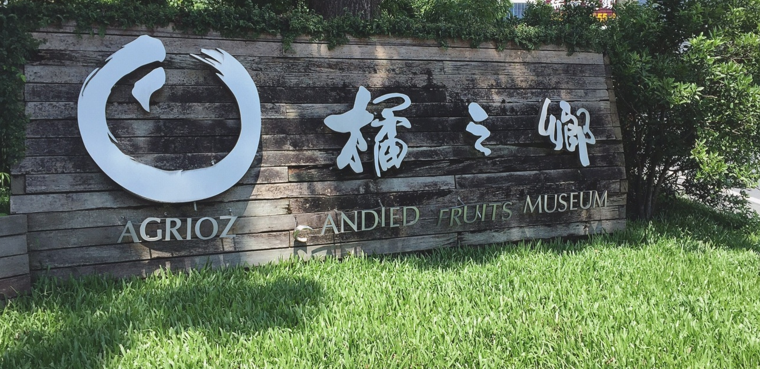

研究人員：
111/204林敏臻
111/205游雅婷
111/205楊采涵

指導老師：
陳元愷老師
- 研究動機
從小到大入口酸酸甜甜的滋味，黃金般耀眼的光芒閃爍著我的雙眼，那時懵懂無知的我們，只知道酸酸甜甜的、很好吃，現在的我們有機會了，有機會去探索那背後的起源，找尋那童年的回憶......

- 研究過程
2016年7月13號早上8:30我們搭乘著勁好行往目的地出發了。
八點半才開始營業的橘之鄉人潮稀少，我們趁著這閒暇的時刻進行了訪談。

- 探訪資料
(工作人員忙碌中，無法配合拍照)
- Q:橘之鄉有幾年的歷史?
A:30年了
- Q:金棗的產季於何時，非產季時如何保存?
A:金棗產於冬季，如果不是產季時我們會使
用很鹹很鹹的鹽去醃漬，再用自流水沖洗
三天，把表皮的鹽分洗乾淨。
- Q:為何DIY時是選擇金棗，而不是其他水果?
A:金棗在宜蘭的產量占全臺的90％~95％，而且在生長時，需位於水源豐沛處，因而盛產，是宜蘭的一項特色。
- Q:有些放在罐子裡的醃漬金棗顏色不同是因為天生的嗎?
A:其實每顆金棗的顏色不盡相同，當然泡時會選擇顏色相近的，但最重要的一點還是鹽水的濃度與浸泡時間的長短。
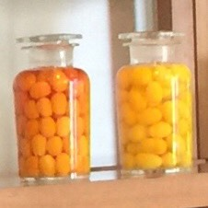
- Q:放在DIY教室的裝置藝術有什麼意義呢?
A:這個放大的桌椅是以童年的理念設計而成的，當我們站在桌旁，彷彿是回到了小時候，想拿桌上的零食，卻要
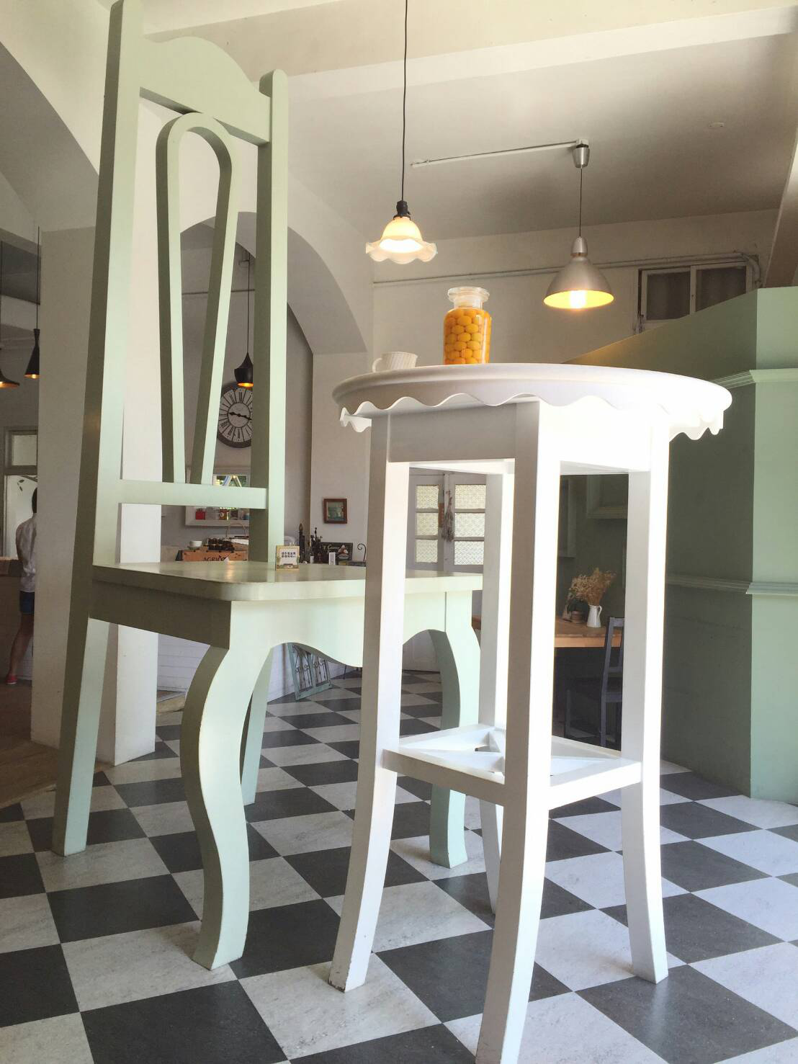
墊著腳尖用手勾才拿的到。
是否勾起了你的童年回憶呢？

- Q:為什麼叫「橘」之鄉?而不是「棗」之鄉?
A:其實金棗這個名稱只有宜蘭人叫，外地人是叫金橘，金棗只是金橘的另一個別稱，所以「橘」之鄉的橘是金橘，而不是金棗。
- Q:近年來觀光業興盛，你們是否有受到衝擊呢?
A:其實沒什麼影響。因為我們是全台蜜餞工廠唯一採開放式參觀的，讓民眾清楚知道我們的製作流程。當然，我們能這樣做，是保證我們沒添加任何化學藥劑。
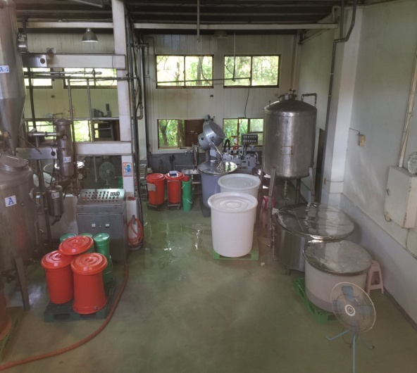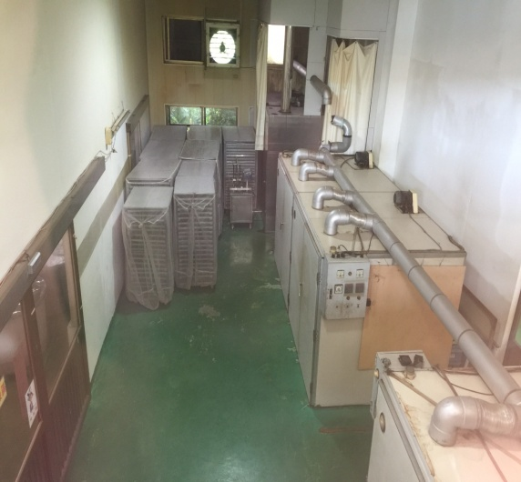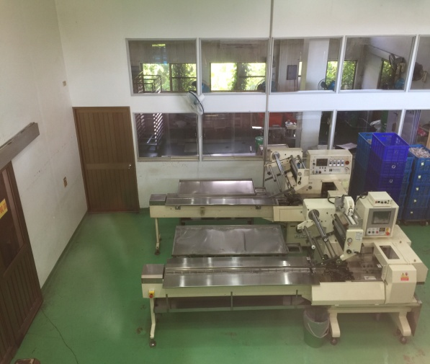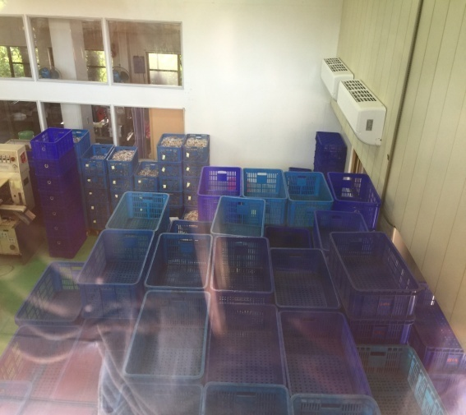

- 金棗蜜餞DIY
一人150元的體驗過程，於9：00正式展開。
- 首先工作人員拿了一碗醃漬過的金棗、一個塑膠盒和一個玻璃瓶給我們。
- 接著給了我們一人一個名叫切割器的工具，目的是在金棗上面刮出洞。
- 刮完洞的金棗跟一大匙砂糖和一平匙鹽巴混合在一起，放到塑膠盒中，並且關緊蓋子。
- 再來將塑膠盒用力搖晃，直至糖與鹽全部溶解。
- 溶解後放到玻璃瓶裡面，蓋上蓋子，選一個可愛的布，將完成了!!
五.製作蜜餞的器具
於DIY教室裡放有一排縮小的器具模型
1.金橘選果機
他可以把金棗分為大中小三個等級
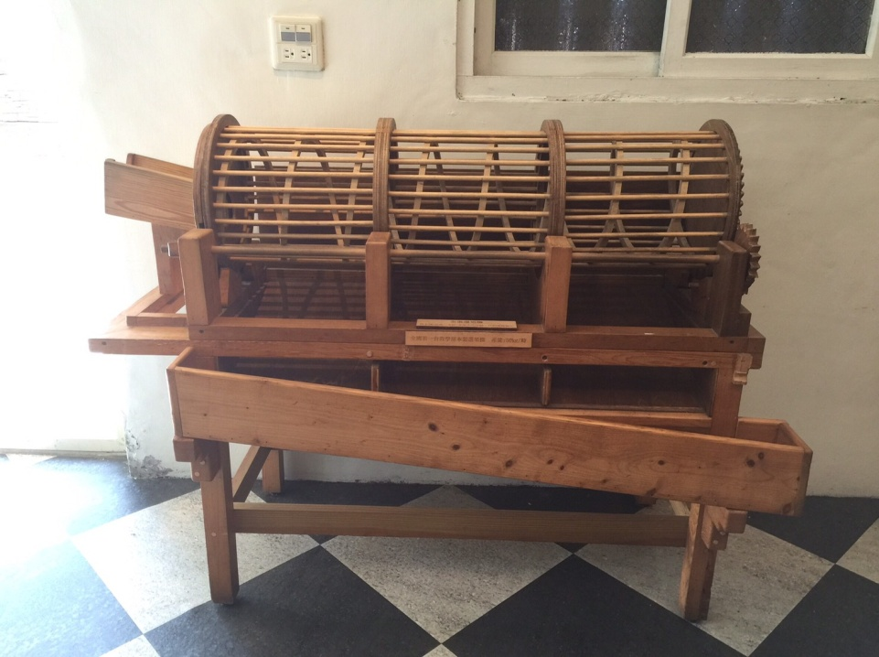
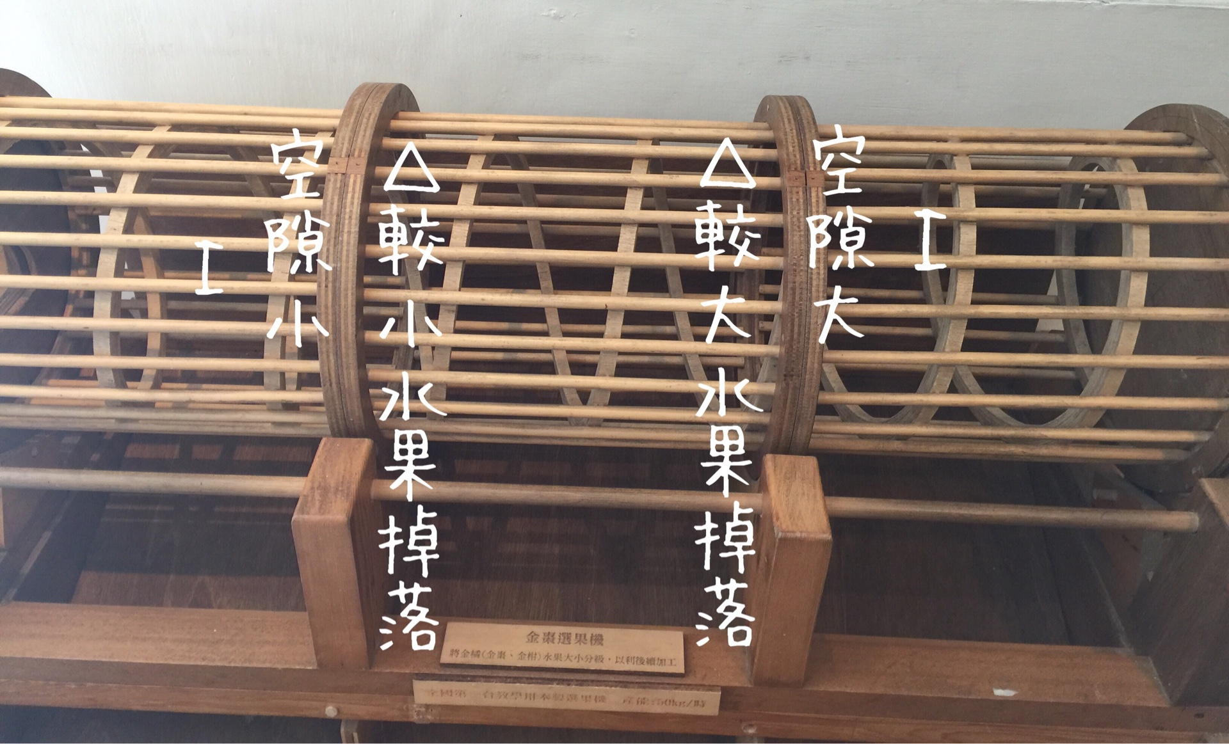

2.針刺機
跟做DIY時的切割器功能有點像，目的都是為金棗打洞。
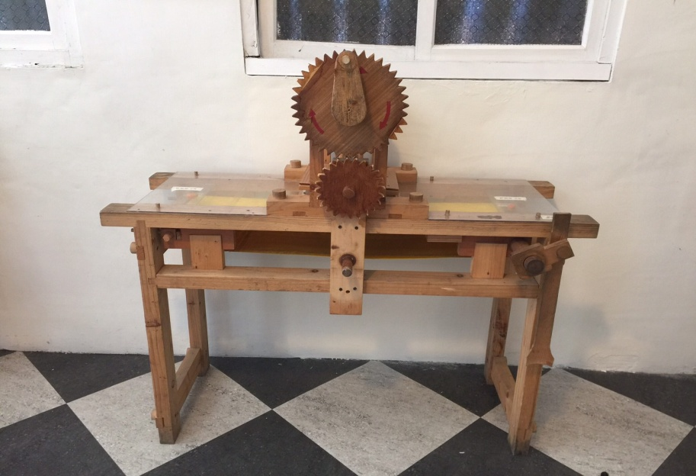
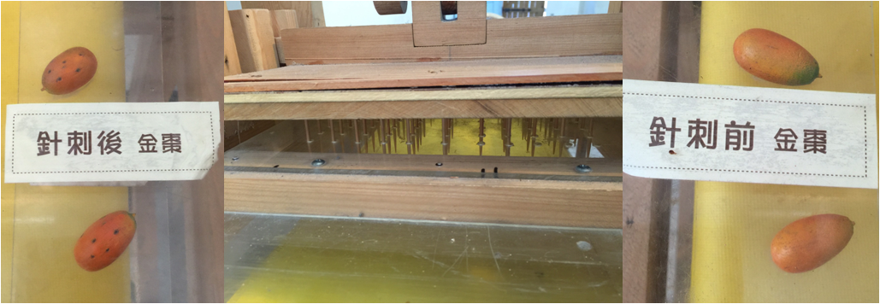
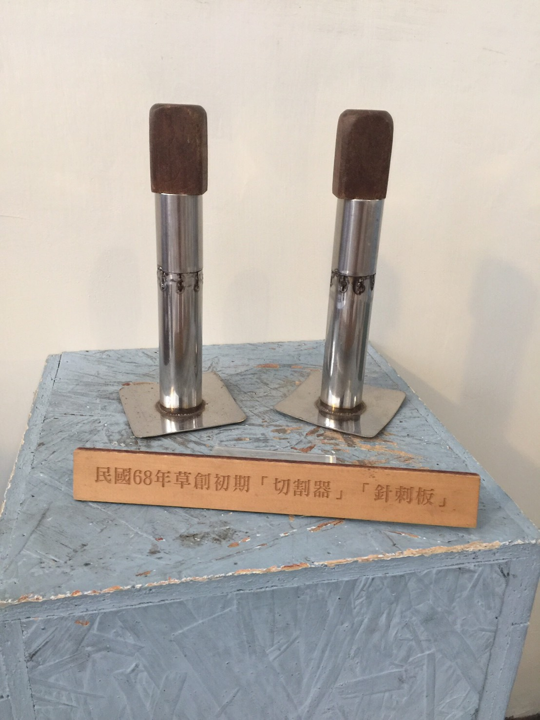

3.轆桶
使用粗鹽破壞果皮，以利鹽巴可以快速滲透。
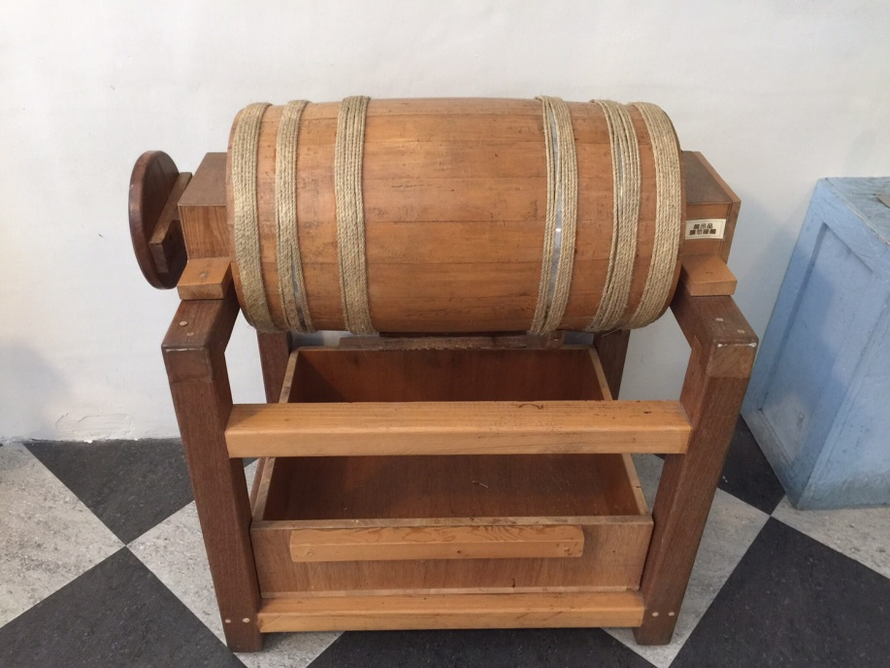

六.金棗蜜餞的由來
傳說是因清代朱材哲（清朝通判）見宜蘭當地盛產金棗，但少人食用而任其腐爛，於是引入皇室的蜜餞製法，果然讓金棗由黑翻紅。這樁傳說如今只能考證到確有其人，不過金棗因蜜餞而
提高接受度，的確是不爭的事實。
早年金棗產量有限，不足以運銷至其他地區，1980年代之後旅遊風潮興起，風味獨特的金棗蜜餞遂成為地方名產之一，知名度才得以開展。
若論金棗加工的老行家，首推成立於1861的老增壽。第一帶頭家朱應賓開的是中藥鋪，賣的是止咳化痰的金棗糕，其次子朱婦黎接手後，將治病的中藥包裝為保健的點心，中藥鋪也改成了蜜餞行。金棗膏在日治時期還曾遠銷日本，聲名大噪，於是「婦黎膏」成為金棗膏的別稱，存留在老一輩的記憶中。是滋養喉嚨或是貪吃嘴饞，人們總是會找點理由，含一粒這金黃的果實。

七.成員分工

林敏臻 | 實地訪查 | 圖片製作 | 資料查詢 | 繪圖人員 | 攝影人員
游雅婷 | 實地訪查 | 簡報製作 | 書面製作 | 資料查詢
楊采涵 | 實地訪查 | 簡報製作 | 書面製作 | 資料查詢 | 影片製作

1.林敏臻的心得
藉由這次的歷史人文考察，我去參觀了之前從未去過的橘之鄉，也在裡面瞭解到一些以前不知道的事...例如：金棗是只有宜蘭人在叫，外地人都叫金橘。也親自動手做了金棗，那種感覺真的很奇妙，以前只知道吃、也只會吃，現在竟然能親手做出一罐屬於自己的金棗。在橘之鄉還有很多商品可以買回家，聽說他們的產品都是用很天然的食材，不另外加任何人工添加物，還有很多手工肥皂～ 還有免費的金棗茶試喝呢！
經過這次的參訪行程，才發現原來宜蘭金棗的製造過程以及方式是這樣進行的，也發現到宜蘭人濃濃的人情味，因為此趟參訪活動我們採訪了裡面的一名員工，她不厭其煩的一一向我們解答。也瞭解到原來宜蘭是全台灣最大的金棗來源地。很開心能參與這次的參訪，也很慶幸自己能再多學到這麽多有趣的知識。

2.游雅婷的心得
這次的歷史人文考察，我們選的主題是來宜蘭必備的伴手禮－金棗，想要了解金棗的由來及製作過程。於是我們到了「橘之鄉」來進行這次的探訪。先到商店參觀完後，緊接著就開始金棗DIY的體驗囉，雖然國中就已經有做過一次，但是還是一次很特別的體驗！結束後我們和員工進行訪談，才知道許多有關於金棗的秘密，收穫滿滿。
經由這次的人文考察，讓我的想法有了些不同，以前我只知道金棗是宜蘭名產；現在我甚至可以和別人介紹為什麼金棗會成為宜蘭的名產。
學會更用心去體驗每一件事，更用心在這塊土地上生活。試著去了解身邊的事物，相信一定會有很特別的收穫的！

3.楊采涵的心得
我從小不住在宜蘭，國中才搬到了這個地方，第一次接觸到了這個名叫「金棗」的東西，那時的我只覺得他酸酸甜甜的超好吃，從來沒有想過為什麼我的人生經歷了12年，這東西才在我的生命裡留下一席空間，這次的活動，幸運的找到了兩個與我有著相同想法的人，結伴同行，一起去探索這隱藏在橘之鄉背後的祕密。
探索的過程中，有著很多很多的想法、問題，看著忙碌準備的工作人員，不禁有點擔心無法為我們一一解答，所幸的是當我們問時，熱心的他們不僅詳細的回答還要我們盡量問!!讓我們瞭解了好多好多。
透過這次的經驗，學到了很多，一些本來不在意的事、一些家鄉土地所經歷的甜蜜、心酸，深深的印入入腦海中，人生第一次的訪問、人生第一次的研究，我想會一輩子銘記於心吧!!

